Российская Федерация  Республика Алтай  Совет депутатов  муниципального образования  Ябоганское сельское поселение | 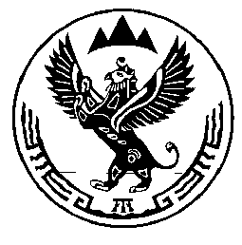 | Россия Федерациязы  Алтай Республика  Jабаган Jурттын  муниципал тозомолинин  депутаттар  Соведи

_______________________________________________________________________________

РЕШЕНИЕ ЧЕЧИМ

Р Е Ш Е Н И Е
Семнадцатой сессии Совета депутатов муниципального образования «Ябоганское сельское поселение» четвертого созыва

11 октября 2021 год с.Ябоган № 4- 70

«О внесение изменений и дополнений в бюджет
МО «Ябоганское сельское поселение» на 2021 год и на плановый
период 2022 и 2023 годов»

Заслушав и обсудив информацию главы Ябоганского сельского поселения « О внесении изменений и дополнений в бюджет МО Ябоганское сельское поселение на 2021 год и на плановый период 2022 и 2023 годов», Совет депутатов решил:

  - Внести в бюджет МО Ябоганское сельское поселение на 2021 год и на плановый период 2022 и 2023 годов, утвержденный Решением сессии Совета депутатов от 28.12.2020. г. № 4-56 следующие изменения и дополнения:
  - В статье 1 п.1 по доходам 7016,60 тыс. рублей заменить цифрами в сумме 7482,71 тыс. рублей.
  - В статье 1 п.2 по расходам 7765,40 тыс. рублей заменить цифрами в сумме 8231,51 тыс. рублей.
  - Приложение 1, 2, 3, 4 изложить в следующей редакции (прилагается).
- Решение с изменениями обнародовать.
- Контроль за исполнением данного решения оставляю за собой.
- Настоящее Решение вступает в силу со дня его официального обнародования.

Глава Ябоганского сельского поселения К.П.Елтоков

